

**1**



**ISTITUTO COMPRENSIVO STATALE**

**DI SCUOLA DELL’INFANZIA, PRIMARIA E SEC. 1° GRADO**

**SAN MARCO DEI CAVOTI (BN) – TEL/FAX: 0824/984022 Codice meccanografico: BNIC826006**

*Sede Centrale a San Marco dei Cavoti (BN)*

*Plessi Sc. dell’Infanzia: S.Marco “Cap” - S.Marco”Francisi”- Reino “Cap”- Molinara “Poggioreale” – Foiano “Cap”*

*Plessi di Scuola Primaria: San Marco dei Cavoti – Reino – Molinara – Foiano di Valfortore*

*Plessi di Scuola Secondaria di I grado: “L.Shabran” San Marco dei Cavoti – “C.Parisi” Molinara – “L. Bianchi” Foiano di Valfortore*

*Sito web*[*: www.ic-sanmarco.it/*](http://www.ic-sanmarco.it/)  *-* **e-mail: -** *bnic826006@istruzione.it*

**ALL. 1**

**FSE–PON 2014-2020 “Per la scuola, competenze e ambienti per l’apprendimento”Avviso pubblico 2999 del 13/03/2017**

**Progetto 10.1.6A- FSEPON-CA-2018-286 “Verso il mio futuro: percorsi di orientamento e counseling” -CUP: B37I17000120007**

**Domanda di partecipazione alla selezione per l’incarico di Figura Aggiuntiva (personale interno all’istituzione scolastica)**

Al Dirigente Scolastico

IC San Marco dei Cavoti

P.zza Rimembranza n.22

84029 SAN MARCO DEI CAVOTI (BN)

Il/la sottoscritt ________________________________________________________________________________________ nat__a_____________________________il_____/____/_____ e residente a ____________________________________in via/p.zza___________________________________________________ n. ______ cap. _______________ prov.______ ___

telefono ______________________________________________cell.______________________________________________

e-mail__________________________________________ codice fiscale_______________________________________________

titolo di studio______________________________________________________

**CHIEDE**

Alla S.V. di partecipare alla selezione per l’incarico di Figura Aggiuntiva nel **Progetto 10.1.6A- FSEPON-CA-2018-286 “Verso il mio futuro: percorsi di orientamento e counseling”** per il seguente modulo:

Titolo________________________________________________________________

A tal fine allega alla presente:

* *curriculum vitae* in formato europeo; - copia del documento di identità personale; - allegato 2 debitamente compilato.

Il/la sottoscritt...

* si impegna a svolgere l'incarico senza riserve, come indicato nell’avviso e secondo il calendario che verrà predisposto dal Dirigente Scolastico;
* dichiara di conoscere la piattaforma informatica del MIUR per la corretta gestione del progetto PON; - autorizza il Dirigente Scolastico o suo delegato al trattamento dei dati personali ai sensi della L. 196/2003.

San Marco dei Cavoti _________________________ Firma

_____________________________________

**ALL. 2**

**FSE–PON 2014-2020 “Per la scuola, competenze e ambienti per l’apprendimento”Avviso pubblico 2999 del 13/03/2017**

**Progetto 10.1.6A- FSEPON-CA-2018-286 “Verso il mio futuro: percorsi di orientamento e counseling”**

**-CUP: B37I17000120007**

**Scheda di valutazione dei titoli per l’incarico di Figura Aggiuntiva**

**Nome e cognome _______________________________________**

**Titolo del modulo _________________________________________________**

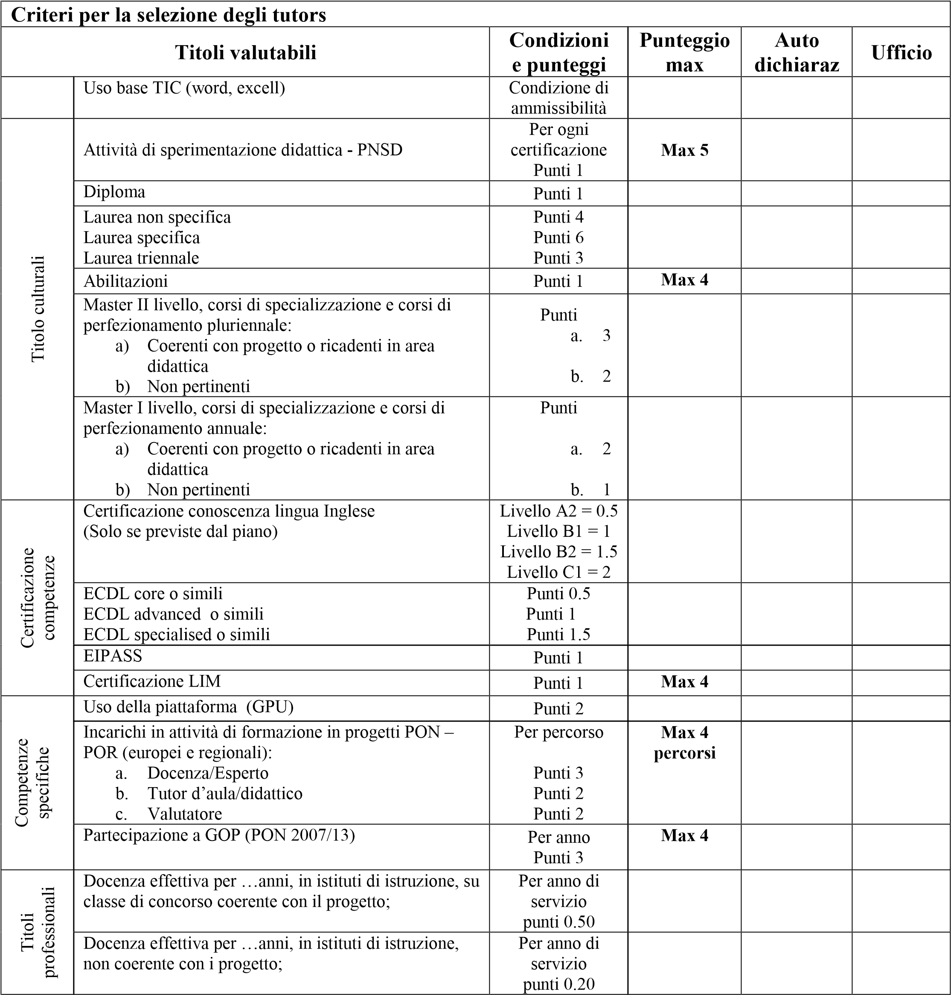

**San Marco dei Cavoti _______________________ Firma______________________________**